ĐẠI SỐ BOOLE VÀ CÁC PHƯƠNG PHÁP BIỂU DIỄN HÀM

1. Đại số Boole
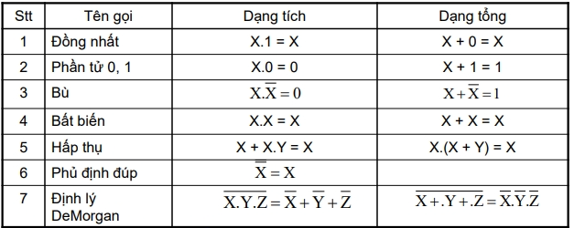
Các định luật cơ bản:
Hoán vị: X.Y = Y.X, X + Y = Y + X
Kết hợp: X.(Y.Z) = (X.Y).Z, X + (Y + Z) = (X + Y) + Z
Phân phối: X.(Y + Z) = X.Y + X.Z, (X + Y).(X + Z) = X + Y.Z

2. Các phương pháp biểu diễn hàm Boole:

2.1 Bảng trạng thái
Liệt kê giá trị mỗi biến và hàm theo từng cột riêng
Hàm n biến có 2^{n} tổ hợp độc lập gọi là các hạng tích (mintex).
Ưu: Rõ ràng, trực quan.
Nhược: Phức tạp nếu nhiều biến
Cách ghi:
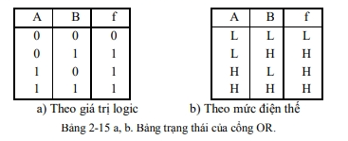
0 L
1 H
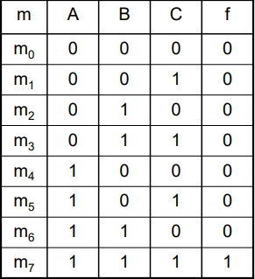

2.2 Bảng Karnaugh
Tổ chức của bảng Các nô:
- Biến được viết theo một dòng và một cột
- Một hàm logic có n biến sẽ có 2^{n} ô.
- Mỗi ô thể hiện một hạng tích hay một hạng tổng, các hạng tích trong hai ô kế cận chỉ khác nhau một biến.
Tính tuần hoàn của bảng Các nô: Các ô kế cận khác nhau một biến (mã Gray)
Thiết lập bảng Các nô của một hàm:
- Dạng tổng các tích, ghi 1 vào các ô ứng với hạng tích có mặt trong biểu diễn (mintex)
- Dạng tích các tổng, ghi 0 vào các ô ứng với hạng tổng (maxtex)
- Mintex và maxtex xây dựng bảng các nô như nhau nhưng gộp khác nhau

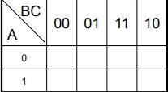

2.3 Phương pháp đại số
2 dạng biểu diễn:tuyển (tổng các tích) & hội (tích các tổng).
- Dạng tuyển: Mỗi số hạng là một hạng tích hay mintex, mi .
- Dạng hội: Mỗi thừa số là hạng tổng hay maxtex, Mi .

Dạng chuẩn:
Mỗi số hạng có đủ mặt các biến, là duy nhất.
Tổng quát, hàm logic n biến dạng tổng các tích:
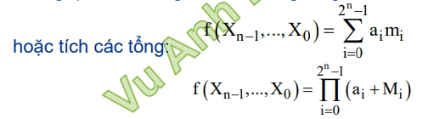
a_{i} = ‘0’ hoặc ‘1’. Đối với một hàm: mintex là bù của maxtex
m_{i}: số theo hệ 10 chuyển từ hệ 2 với các bit tạo từ giá trị của các biến :))

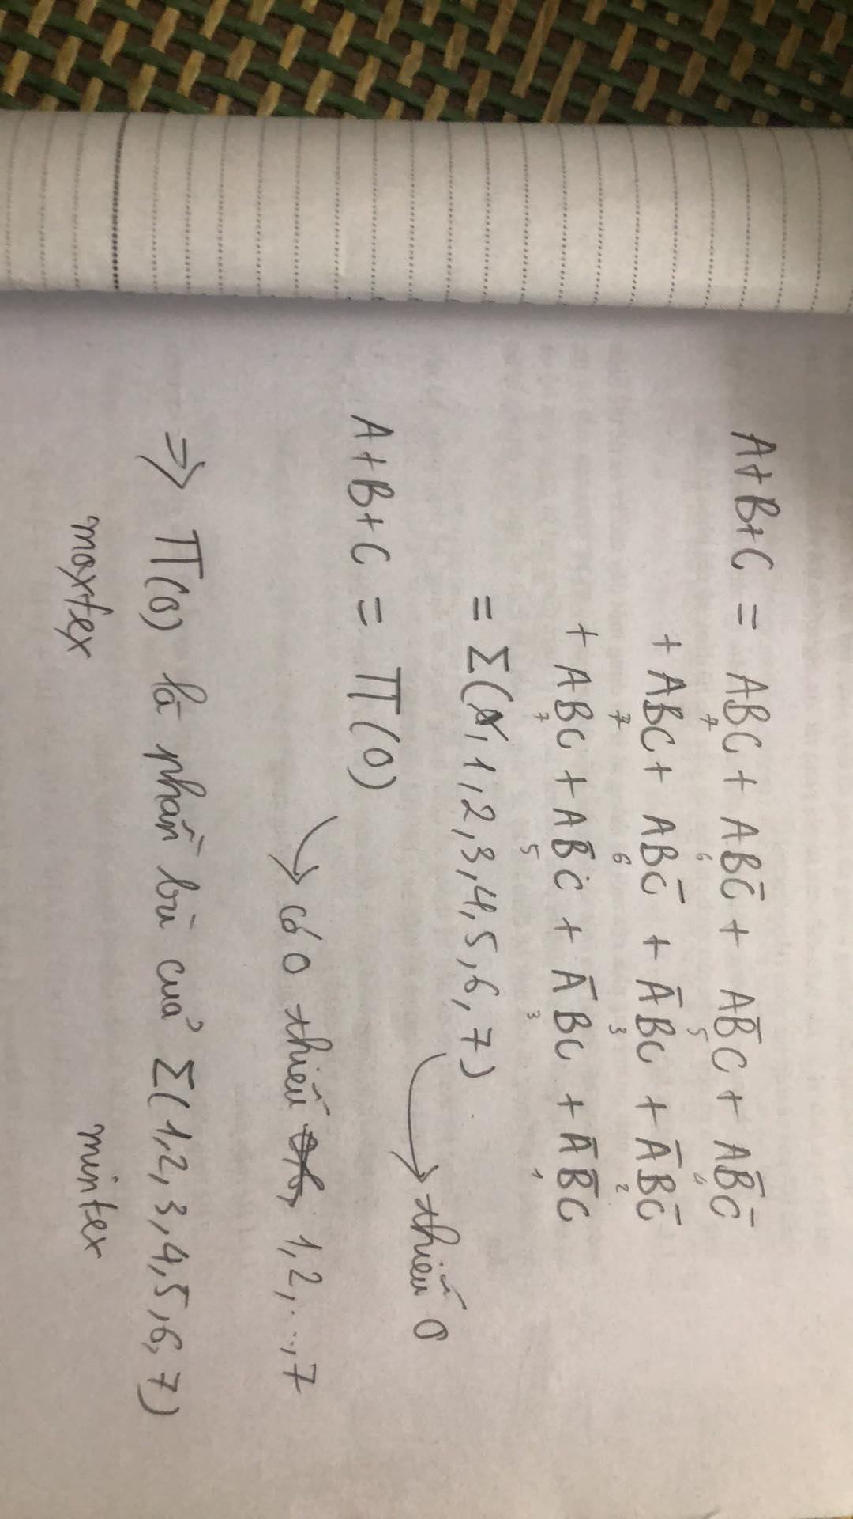
VD:

3. Phương pháp rút gọn hàm:

3.1 Phương pháp đại số
Dựa vào các định lý để đưa biểu thức về dạng tối giản.
Mintex:
Ví dụ: Biến đổi hàm logic sau về dạng tối giản:
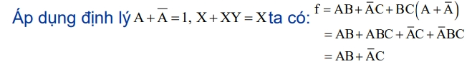
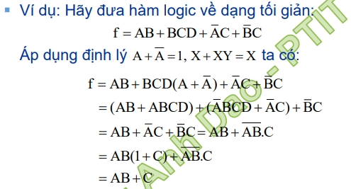
Maxtex:
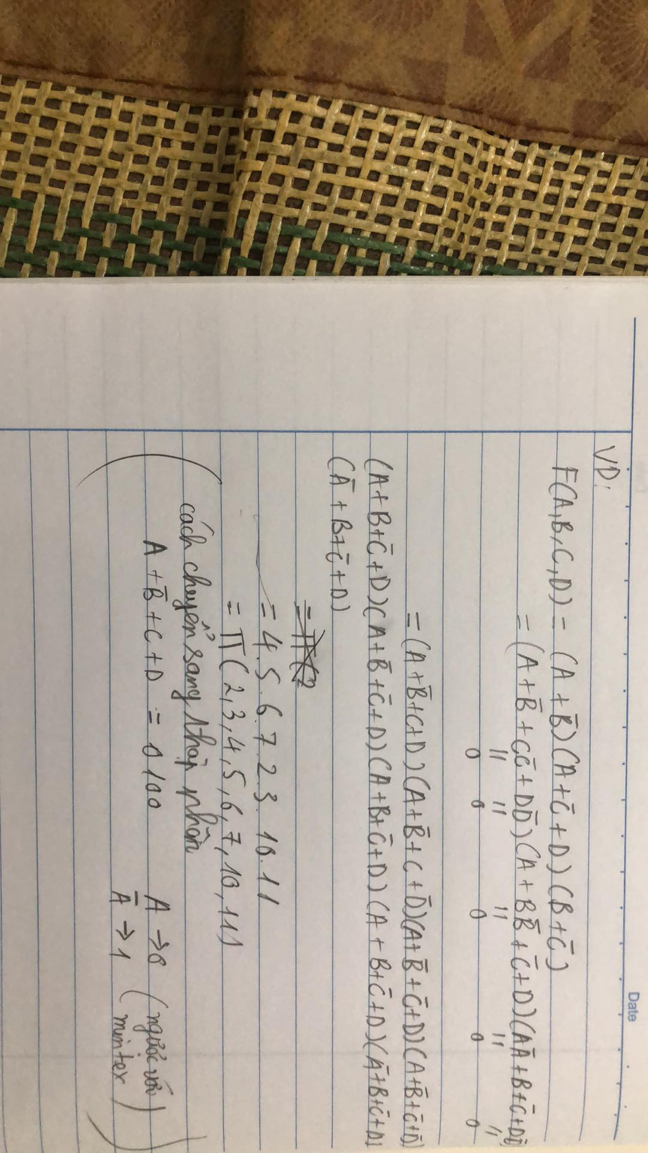

3.2 Phương pháp bảng Karnaugh
Rút gọn các hàm có số biến không vượt quá 5.
Các bước tối thiểu hóa:
- Gộp 2^{i} ô kế cận có giá trị ‘1’ (hoặc ‘0’) thành từng nhóm.
Với mintext (tổng): Gộp các ô ‘1’ nếu gộp ‘0’ được biểu thức hàm bù
Với maxtext (tích): Gộp các ô ‘0’ nếu gộp ô ‘1’ được biểu thức hàm bù
- Thay mỗi nhóm bằng một hạng tích mới.
- Cộng các hạng tích mới.
Chú ý: bảng này có tính tuần hoàn nên có thể gộp như sau
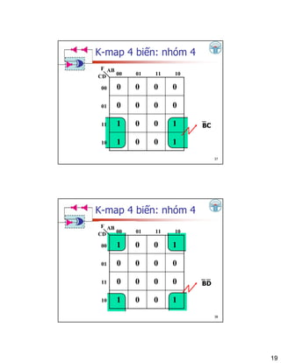
Ví dụ: Tối giản hàm theo mintex
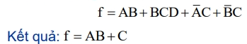
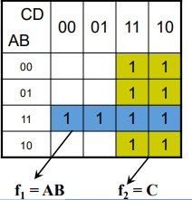
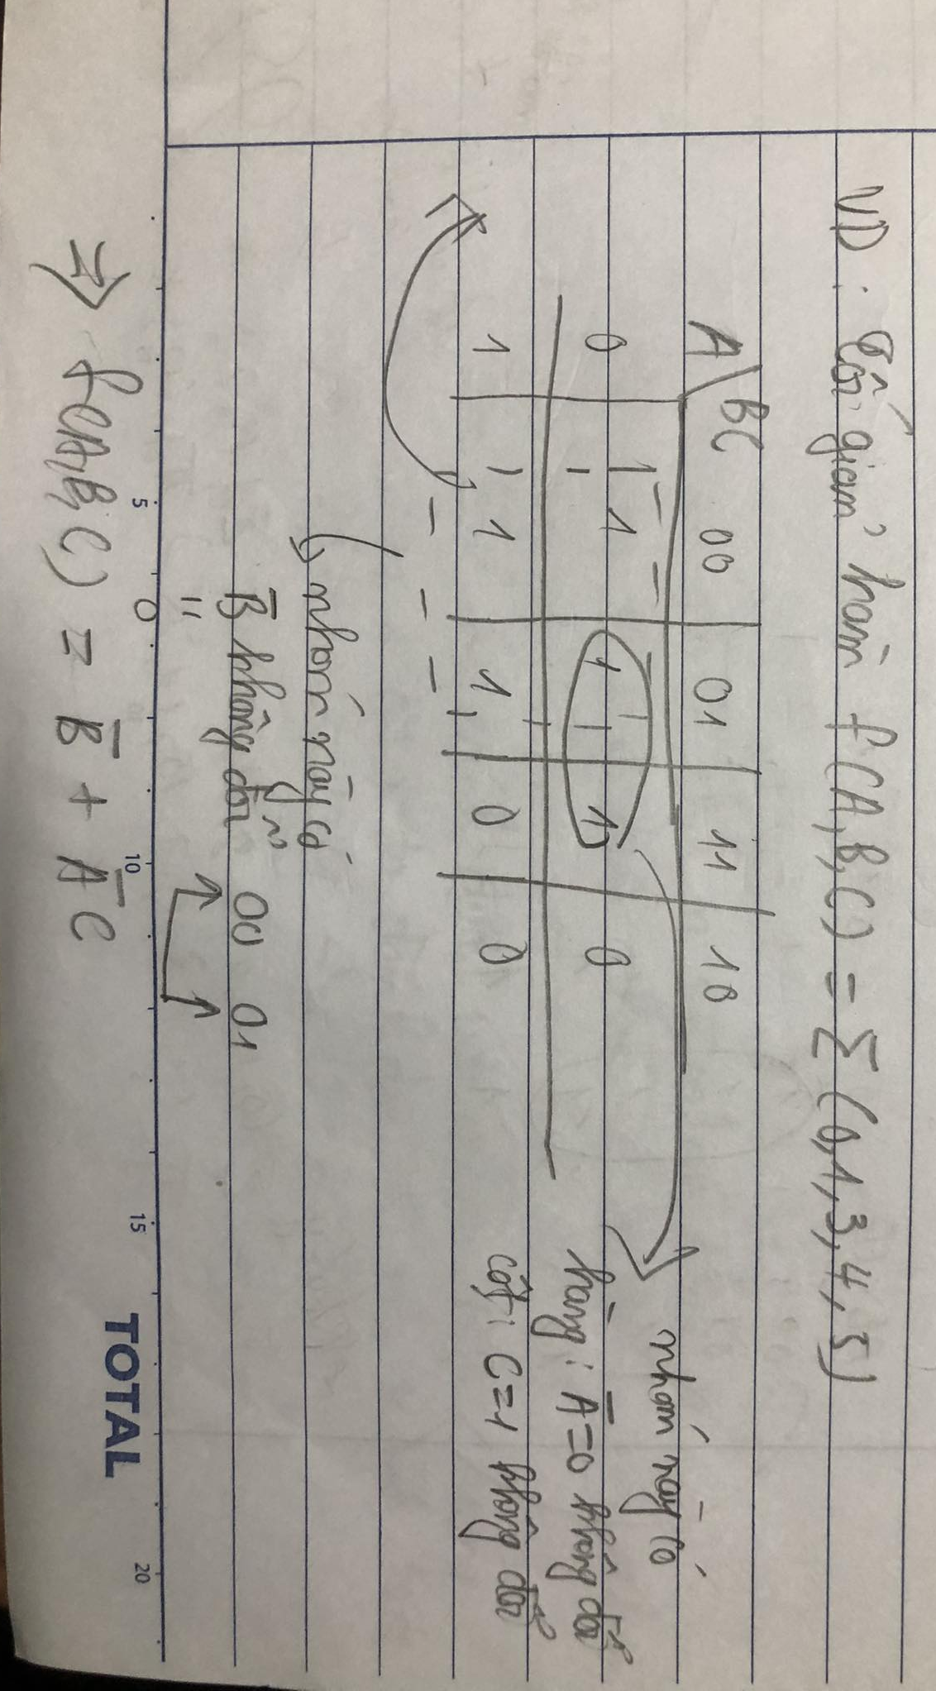
Ví dụ: tối giản hàm theo maxtex
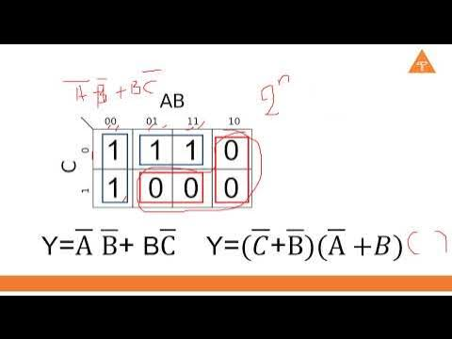

3.3 Phương pháp Quine Mc. Cluskey
Tối thiểu hóa hàm nhiều biến nhờ máy tính.
Các bước tối thiểu hóa:
- Lập bảng liệt kê các hạng tích dưới dạng nhị phân theo từng nhóm với số bit 1 giống nhau và xếp theo số bit 1 tăng dần.
- Gộp 2 hạng tích của mỗi cặp nhóm chỉ khác nhau 1 bit để tạo các nhóm mới. Trong mỗi nhóm mới, giữ lại các biến giống nhau, biến bỏ đi thay bằng một dấu ngang (-).
- Lặp lại cho đến khi trong các nhóm tạo thành không còn khả năng gộp nữa.
Mỗi lần rút gọn, ta đánh dấu # vào các hạng ghép cặp được. Các hạng không đánh dấu trong mỗi lần rút gọn sẽ được tập hợp lại để lựa chọn biểu thức tối giản
